Všesportovní příměstské tábory v Dolanech u Pardubic
11.7. - 15.7. a 18.7.-22.7. 2016

Kontakt na přítomného lektora Bc.Martin Šaroch, 775 110 772, daitoryupardubice@seznam.cz

Lektoři tábora:
Bc. Marcel Šaroch
Trenér II. třídy, 3. dan, student Mgr. studia na UK FTVS, trenérský směr – specializace Judo, vystudoval Sportovní gymnázium v Plzni, kde se aktivně věnoval Judu a pomáhal jako pomocný trenér žactva, Profesionální trenér od roku 2010 v oddílu Daitó Ryu Pardubice.
Výsledky – reprezentant Ju Jitsu na MS juniorů 3. místo, MČR 2. a 3. místo a v judu na MČR 2. a 3. místo.

Bc. Martin Šaroch ml.
Trenér II. třídy, 3.dan.student Mgr. studia na UK FTVS, trenérský směr – specializace Judo, vystudoval Sportovní gymnázium v Plzni, kde se aktivně věnoval Judu a pomáhal jako pomocný trenér žactva, Profesionální trenér od roku 2010 v oddílu Daitó Ryu Pardubice.
Výsledky- Dorostenecký a juniorský reprezentant v judu, účast na EYOF (Olympijské hry mládeže) ,3 x 2. místo a 3. místo na MČR a reprezentant Ju Jitsu 5. místo na MS juniorů, 1. a 2. místo na MČR

Radka Šarochová
Trenér – cvičitel, Koordinátorka aktivit Daito Ryu Pardubice, Členka revizní komise pardubického KSJu, Trenér sportovní přípravy děti – kvalifikace z Karlovy Univerzity, Marketing.
Malá ochutnávka z předešlých táborů:
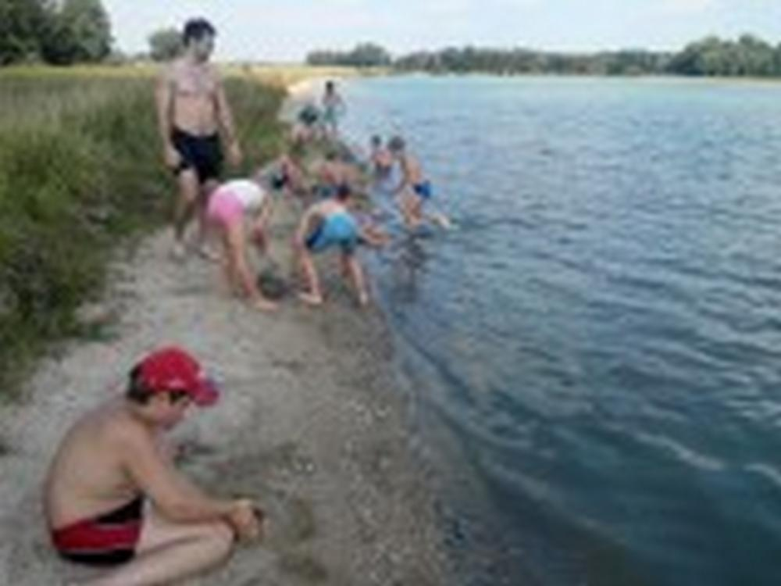
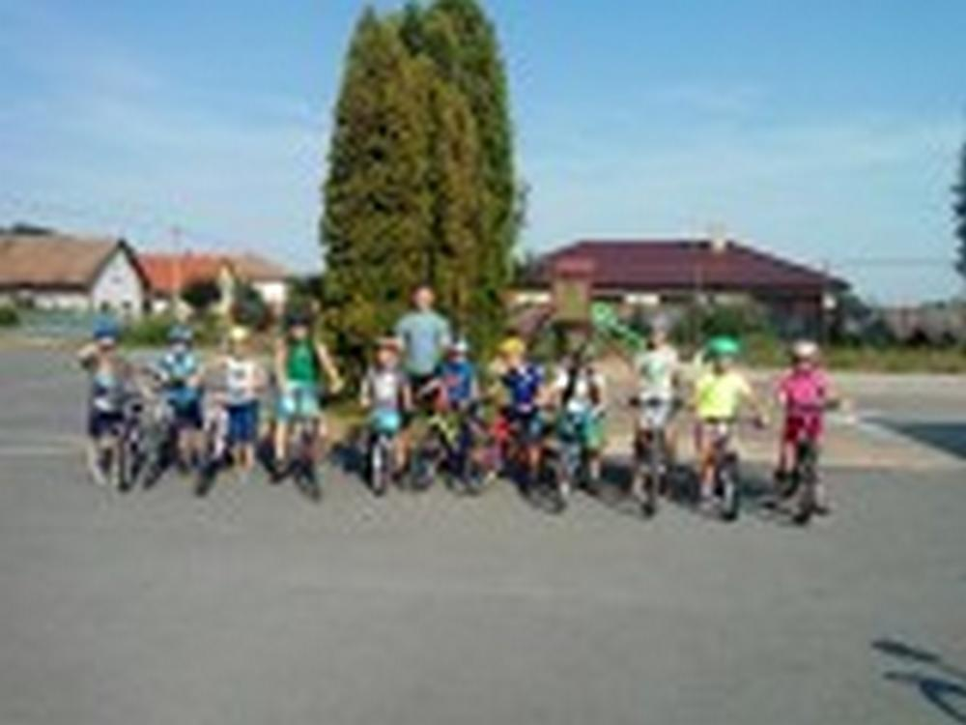
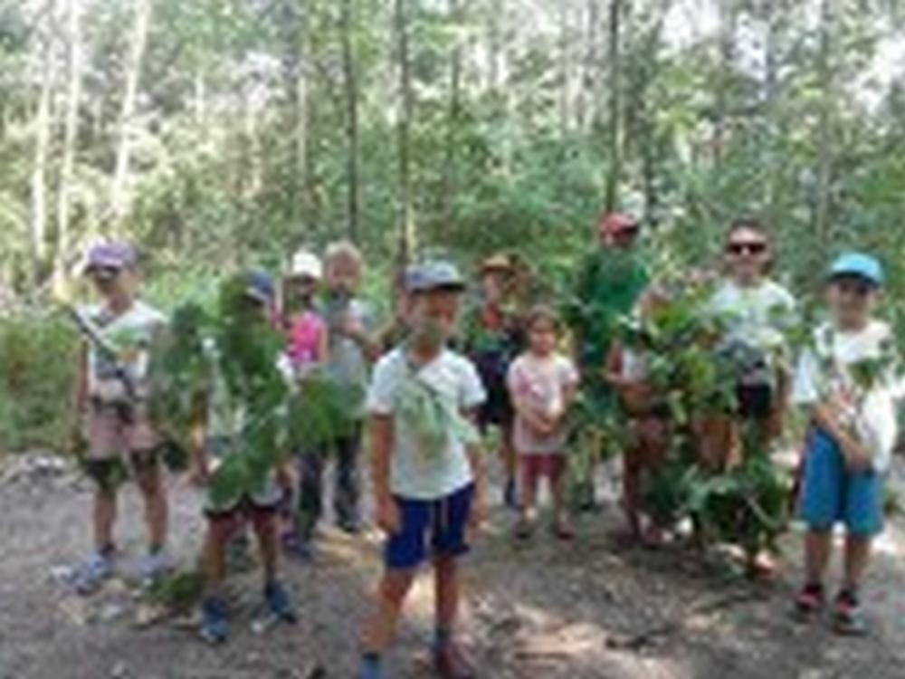

Program všesportovního příměstského tábora v Dolanech
Pondělí:
7.45 – 8.15 hod nástup
8.15 - 11.30 hod seznamovací hry, hry na stmelení kolektivu
12.30- 15.00 hod úpolové hry a soutěže
15.30 – vyhlášení soutěže
Úterý:
7.45 – 8.15 hod nástup
8.15 - 11.30 hod atletická olympiáda 1.část
12.00- 13.30 hod oběd a odpolední klid
13.30 – 15.30 hod atletická olympiáda 2.část
Středa :
7.45 – 8.15 hod nástup
8.15 - 12.30 hod cyklistický výlet
12.30- 14.00 hod oběd a odpolední klid
14.00 – 16.00 hod hry a soutěže na paměť
Čtvrtek:
7.45 – 8.15 hod nástup
8.15 - 11.30 hod přežití v lese, stavba přístřešku
12.00- 13.30 hod oběd a odpolední klid
13.30 – 15.30 hod plavání (místní písník)
Pátek:
7.45 – 8.15 hod nástup
8.15 - 11.30 hod soutěže zručnosti
12.00- 13.30 hod oběd a odpolední klid
13.30 – 16.30 hod plavání, vyhlášení celotáborové hry

Slavnostní ukončení tábora s opékáním buřtů

Děti jsou na začátku tábora rozděleny do družstev a každý den sbírají body. Na konci tábora je vyhlášení a hledání pokladu :)
Každé dítě získá medaili a sladkou odměnu

